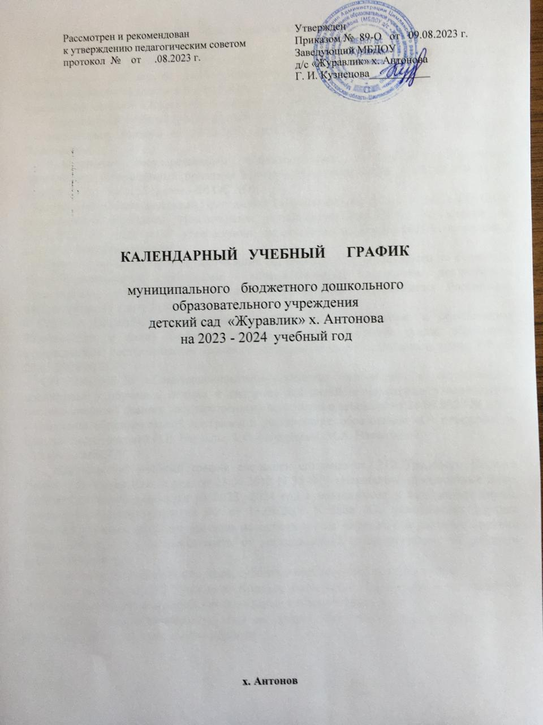

Пояснительная записка

Календарный учебный график на 2023 - 2024 учебный год является локальным нормативным документом, регламентирующим общие требования к организации образовательного процесса в муниципальном бюджетном дошкольном образовательном учреждении детский «Журавлик» х. Антонова (далее по тексту МБДОУ).

Календарный учебный график разработан в соответствии с:

- Федеральным Законом от 29.12.2012 № 273-ФЗ «Об образовании в Российской Федерации»;

- Федеральным государственным образовательным стандартом дошкольного образования, утверждённый приказом Министерства образования и науки РФ от 17 октября 2013 г. № 1155 (далее - ФГОС ДО);

- Федеральной Образовательной Программой дошкольного образования (далее ФОП ДО), утвержденной Приказом Министерства просвещения Российской Федерации от 25.11.2022 № 1028 «Об утверждении федеральной образовательной программы дошкольного образования»;

- «Порядком организации и осуществления образовательной деятельности по основным общеобразовательным программам - образовательным программам дошкольного образования», утвержденным приказом Министерства просвещения Российской Федерации от 31 июля 2020 г. N 373;

- СанПин 1.2.3685-21 «Гигиенические нормативы и требования к обеспечению безопасности и (или) безвредности для человека факторов среды обитания», утвержденные постановлением Главного государственного санитарного врача РФ от 28.01.2021 № 2;

- СП 2.4.3648-20 «Санитарно-эпидемиологические требования к организациям воспитания и обучения, отдыха и оздоровления детей и молодежи» утвержденные постановлением Главного государственного санитарного врача РФ от 28.09.2020 № 28;

- Основной образовательной программой дошкольного образования «От рождения до школы» под редакцией Н.Е. Вераксы, Т.С. Комаровой, М.А. Васильевой;

- Уставом МБДОУ.

Календарный учебный график составлен согласно ст. 212 Трудового Кодекса Российской Федерации (в ред. от 23.04.2012 N 35-ФЗ) «Нерабочие праздничные дни», производственного календаря на 2023 -2024 год с праздниками и выходными днями, Приказа Минздравсоцразвития РФ от 13.08.2009 N 588н «Об утверждении порядка исчисления нормы рабочего времени на определенные календарные периоды времени (месяц, квартал, год) в зависимости от установленной продолжительности рабочего времени в неделю».

Рабочая неделя состоит из 5 дней, суббота и воскресение - выходные дни.

Согласно статье 112 Трудового Кодекса Российской Федерации, в календарном учебном графике учтены нерабочие (выходные и праздничные) дни.

Продолжительность учебного года составляет 36 недель (1 и 2 полугодия) и 13 недель летнего оздоровительного периода.

Календарный учебный график учитывает в полном объёме возрастные психофизические особенности воспитанников и отвечает требованиям охраны их жизни и здоровья.

Содержание календарного учебного графика включает в себя следующие сведения:

Организация образовательного процесса:

режим работы;

продолжительность учебного года;

количество недель в учебном году;

сроки проведения мониторинга;

праздничные дни;

перечень проводимых праздников для детей;

мероприятия, проводимые в летний оздоровительный период;

**Организация образовательного процесса**

|  |  |  |
| --- | --- | --- |
| **1. Режим работы учреждения** | | |
| Продолжительность  учебной недели | 5 дней (с понедельника по пятницу) | |
| Время работы МБДОУ | 10 часов в день (с 7.30 до 17.30 часов) | |
| Нерабочие дни | Суббота, воскресенье и праздничные дни | |
| **2. Продолжительность учебного года** | | |
| Учебный год | с 01.09.2023 г. по 31.05.2024 г. | 36 недель |
| I полугодие | с 01.09.2023 г. по 31.12.2023 г. | 17 недель |
| II полугодие | с 01.01.2024 г. по 31.05.2024 г. | 19 недель |
| Летний оздоровительный  период 2024 года | с 01.06.2024 г. по 31.08.2024 г. | 13 недель |
| **3. Праздничные дни** | | |
| День народного единства | 04.11.2023 г. | |
| Новогодние праздники | с 1.01 по 08.01.2024 г. | |
| День Защитника Отечества | 23.02.2024 г. | |
| Международный женский  день 8-е марта | 8.03.2024 г. | |
| Первомайские праздники | 01.05.2024г. | |

|  |  |  |  |  |
| --- | --- | --- | --- | --- |
| День Победы | | 09.05.2024г. | | |
| День России | | 12.06.2024г. | | |
| **4. Мероприятия, проводимые в рамках образовательного процесса** | | | | |
| Продолжительность организованной образовательной деятельности: ООД проводится по расписанию, утвержденному заведующим МБДОУ. Длительность ООД согласно СП 2.4.3648- 20- санитарно - эпидемиологических правил и нормативов, ООП и Устава МБДОУ. ООД с использованием компьютеров, ИКТ проводится не более одного раза в течение дня и не чаще трех раз в неделю в дни наиболее высокой работоспособности: во вторник, в среду и в четверг. Продолжительность ООД с использованием компьютеров, ИКТ: - дети 5 - 7 лет не превышает 10 минут (для детей, имеющих хроническую патологию, часто болеющих (не более 4 раз в год), после перенесенных заболеваний в течение 2 недель - 7 минут; для детей 6 - 7 лет - 15 минут, для детей, имеющих хроническую патологию, частоболеющих (не более 4 раз в год), после перенесенных заболеваний в течение 2 недель - 10 мин. После работы с компьютером, ИКТ с детьми проводится гимнастика для глаз. Для профилактики утомления детей между периодами ООД проводятся физкультурные минутки, музыкальные занятия, динамические паузы – 10 минут. | | | | |
| Оценка индивидуального развития дошкольников, связанная с оценкой эффективности педагогических действий и лежащая в основе его дальнейшего  планирования | | | | |
| Наименование | Сроки | | | Количество дней |
| Педагогическая диагностика | с 01.09.2023 по 15.09.2023 | | | 2 недели |
| с 11.05.2024 по 25.05.2024 | | | 2 недели |
| **5. Мероприятия, проводимые в летний оздоровительный период. Летний оздоровительный период длится 3 месяца: июнь, июль и август 2024 г.** | | | | |
| Воспитательно-образовательная работа в летний оздоровительный период планируется в соответствии с Планом летней оздоровительной работы, тематическим планированием, а также с учетом климатических условий региона. В летний оздоровительный период с детьми организуются подвижные игры, соревнования, экскурсии, праздники, тематические развлечения,  музыкальные и физкультурные занятия и развлечения, оздоровительные мероприятия с максимальным пребыванием детей на свежем воздухе. | | | | |
| Проведение праздников, досугов,  развлечений | | | 1 раз в неделю с июня по август | |
| Экскурсии, целевые прогулки | | | по плану педагогов и по плану  работы в летний период | |
| Выставки творческих работ  воспитанников | | | 1 раз в две недели | |
| **6.Праздники и досуги, организуемые для воспитанников** | | | | |
| Праздники и досуги для воспитанников в течение учебного года планируются в | | | | |

|  |  |
| --- | --- |
| соответствии с Годовым планом работы МБДОУ на учебный год. | |
| **7. Родительские собрания** | |
| собрание  собрание  собрание  собрание | - сентябрь  - ноябрь/декабрь  - март  - май |
| **8. Часы приёма администрации МБДОУ** | |
| Часы приёма администрации МБДОУ | Вторник 16:00-17:00  Четверг 9:00-10:00 |